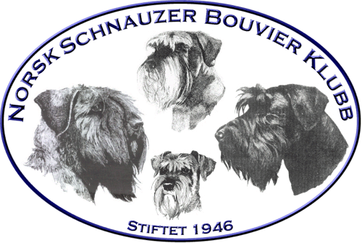 |  | Protokoll til styremøte nr: 9 - 2018
Dato |  |  | Søndag 22. april 2018  Kl 13 - 15 | Gardermoen Thon hotell
Innkalte:  Til stede:  Forfall: | Hele styret inklusiv varamedlemmer innkalt.  Vidar, Andreas, Ingrid, Tarja, Kenneth  Jarle, Aleksandra

Sak nr | Tema | Ansvar
35/2018 | Godkjenning av innkalling:  Godkjent
36/2018 | Gjennomgang av referat fra styremøte 8/18:  Godkjent
37/2018 | Konstituering av det nye styret  Utsatt.
17/2018 | Avlsråd  Ny forslag for årskonkurranser også rallylydighet.  Vedtak:  Vedtatt å bruke beregningsmal for årskonkurranse for rallylydighet fra Norsk Rallylydighet. Beregningsmåte publiseres på nettet. | Tarja
20/2018 | Organisasjonsveileder  Ingrid kom med en forslag om å lage «Egen kokebok for klubben» hvor det kommer opp oppskriftene alt hvordan ting gjøres i NSBK. Hun kommer med et eksempel fra en annen klubb. Mail mottatt 4.2.2018, Eksempel fra organisasjonshåndbok.  Vedtak:  Saken ble tatt opp i gruppe-/kontaktperson samling. Det bes å komme med inspill hva inkluderes i en organisasjonshåndbok. Gruppene/kontaktpersoner kommer med tilbakemelding om forslag til styret. | Ingrid
25/2018 | Avlsråd  Retningslinjer for avlskomite.  Les vedlegg for endringer. Endringer som trenger godkjennnes under følgende overskrifter:  - Godkjenning av parring/kull  - Kryssing av farger  - Øyesykdom – Riesen og Dvergschnauzer  - Hofteleddsdysplasi (HD)  - Matadoravl  - Anbefalinger: Øyesykdom  Etter behandling i styre, blir endringene ført over til rasespesifikke avlsanbefalingene.  Vedtak:  Ved gjennomgang av punktene, ble retninglinjer og anbefalinger vedtatt. Nye retningslinjer og anbefalinger publiseres på nettet.  11.3.18 - Info om farge kryssing er lagt ut, eller sak behandles i møte i Gardermoen.
26/2018 | Uetisk avl med hund  Mottat svar den 18.4.2018.  Vedtak:  Saken behandlet og sendes videre til NKK. Utkast til følgebrev ble gjennomgått.
27/2018 | Høring – NKKs organisering  Les mail 20.2.2018  Svar frist 20.5.2018  Vedtak:  Alle setter seg inn i sendte informasjon, samt det følges med RFA sine meninger også.
38/2018 | NKK Hedersbevisninger 2018  NKK ønsker å rette en forespørsel til medlemsklubber, forbund og regioner om forslag på egnede kandidater til å motta NKKs hedersbevisninger - dvs. Sølv-/Gullmerke og Oppdretterprisen – 2018.  Vi ber derfor om at kortfattede og begrunnede forslag sendes NKK, til e-postadresse adm@nkk.no senest innen 01.05.18.  Innkomne forslag vil bli videresendt til Komiteen for NKKs hedersbevisninger, som avgir sin innstilling til NKKs Hovedstyre innen 15. august hvert år i henhold til dets mandat.  Mail 12.2.2018 Merete Røberg-Larsen, NKK  Vedtak:  Det ble vedtatt en kandidat for sølvnål og en for oppdretterpris. Forslag om disse sendes i NKK.
39/2018 | Ekstraordinær årsmøte  Organisering av ekstraordinær årsmøte.  Dato 24.5. på Gardermoen.  Det kontrolleres regnskap på nytt samt budsjett.
 | Eventuelt:
 | Neste møte

